МЭРИЯ ГОРОДА НОВОСИБИРСКА

ПОСТАНОВЛЕНИЕ

От 13.03.2017 № 941

О внесении изменений в приложение к проекту межевания застроенной территории в границах улиц Аренского, Кубовой в Заельцовском районе, в границах проекта планировки территории, прилегающей к 1-му Мочищенскому шоссе, в Заельцовском районе, утвержденному постановлением мэрии города Новосибирска от 14.11.2016 № 5180

В целях устранения технической ошибки, руководствуясь Уставом города Новосибирска, ПОСТАНОВЛЯЮ:
1. Внести в приложение к проекту межевания застроенной территории в границах улиц Аренского, Кубовой в Заельцовском районе, в границах проекта планировки территории, прилегающей к 1-му Мочищенскому шоссе, в Заельцовском районе, утвержденному постановлением мэрии города Новосибирска от 14.11.2016 № 5180 «О проекте планировки и проектах межевания территории, прилегающей к 1-му Мочищенскому шоссе, в Заельцовском районе» изменения, изложив его в редакции приложения к настоящему постановлению.
2. Департаменту строительства и архитектуры мэрии города Новосибирска разместить постановление на официальном сайте города Новосибирска в информационно-телекоммуникационной сети «Интернет».
3. Департаменту информационной политики мэрии города Новосибирска обеспечить опубликование постановления.
4. Контроль за исполнением постановления возложить на заместителя мэра города Новосибирска – начальника департамента строительства и архитектуры мэрии города Новосибирска.
Мэр города Новосибирска | А. Е. Локоть

Гальянова
2275008
ГУАиГ
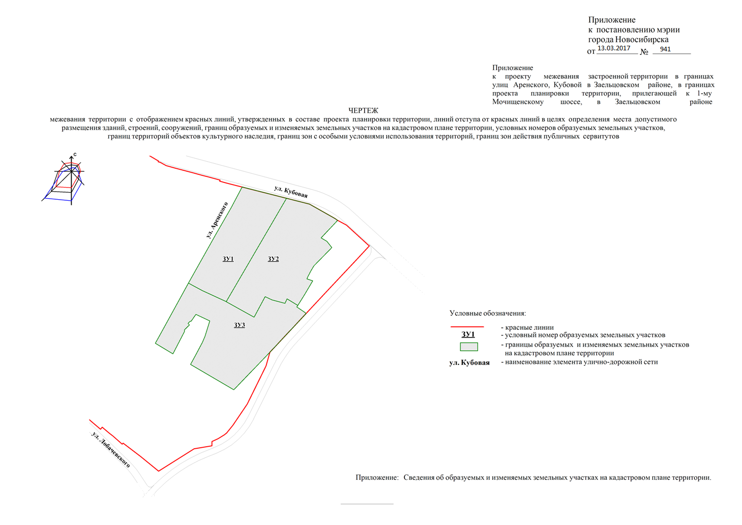
Приложение
к чертежу межевания территории с
отображением красных линий, утвержденных в составе проекта планировки территории, линий отступа от красных линий в целях определения места допустимого размещения зданий, строений, сооружений, границ образуемых и изменяемых земельных участков на кадастровом плане территории, условных
номеров образуемых земельных участков, границ территорий объектов
культурного наследия, границ зон с особыми условиями использования
территорий, границ зон действия
публичных сервитутов

СВЕДЕНИЯ
об образуемых и изменяемых земельных участках на кадастровом плане территории

Условный номер  земельного участка на чертеже | Учетный  номер  кадастрового квартала | Вид разрешенного использования образуемых  земельных участков в соответствии с  проектом планировки территории | Площадь  образуемых и изменяемых земельных  участков и их  частей, га | Адрес  земельного  участка

1 | 2 | 3 | 4 | 5
ЗУ 1 | 54:35:031135 | Среднеэтажная жилая застройка; многоэтажная жилая застройка (высотная застройка); коммунальное обслуживание; социальное обслуживание; бытовое обслуживание; магазины; общественное питание | 0,8722 | Российская Федерация, Новосибирская область, город Новосибирск,  ул. Кубовая, 78
ЗУ 2 | 54:35:031135 | Среднеэтажная жилая застройка; многоэтажная жилая застройка (высотная застройка); коммунальное обслуживание; социальное обслуживание; бытовое обслуживание; магазины; общественное питание | 1,1716 | Российская Федерация, Новосибирская область, город Новосибирск,  ул. Кубовая, 82
ЗУ 3 | 54:35:031135 | Среднеэтажная жилая застройка; многоэтажная жилая застройка (высотная застройка); коммунальное обслуживание; социальное обслуживание; бытовое обслуживание; магазины; общественное питание | 1,3130 | Российская Федерация, Новосибирская область, город Новосибирск,  ул. Кубовая, 80
Итого: |  |  | 3,3568

_______________

